题组层级快练(三十一)
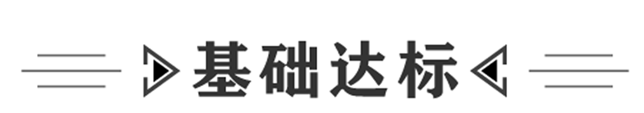
(2020·苏州模拟)2019年3月5日全国两会工作报告中重申了“绿水青山就是金山银山”这一科学论断，强调大力推动绿色发展(既促进经济发展，又保障环境质量的发展模式)。据此完成1、2题。
1．推动农业绿色发展能够( )
A．优化农业生产结构 B．延长农作物生长期
C．扩大农作物种植范围 D．保障农作物上市时间
2．下列措施中，符合可持续发展思想的是( )
A．大力开发山区荒地 B．禁止开发沿海滩涂
C．舟山近海海域实施伏季休渔 D．浙北平原大力发展放牧业
答案 1.A 2.C
解析 第1题，农业绿色发展要求既促进经济发展，又保障环境质量，这样会压缩当地不合理的产业规模，增加符合当地实际情况的特色产业，从而优化农业生产结构。农作物生长期主要由热量条件和农作物的生长习性决定。农作物种植范围由地理条件决定，与农业绿色发展关系不大。农作物上市时间与热量条件、农作物品种相关，与农业绿色发展关系不大。第2题，大力开发山区荒地，可能会破坏植被，导致水土流失加剧，影响生物多样性，影响生态可持续发展。禁止开发沿海滩涂，影响当地经济可持续发展。舟山近海海域实施伏季休渔，有利于自然资源的可持续利用，符合可持续发展思想。浙北平原人口、城市密集，耕地集中，没有广阔的草场，不适合发展放牧业，不符合经济可持续发展要求。
(2019·天津)太湖流域Z镇植桑养蚕、丝绸纺织的历史悠久。近年来，Z镇积极发展桑蚕及相关产业，形成了特色小镇。读图，完成3、4题。
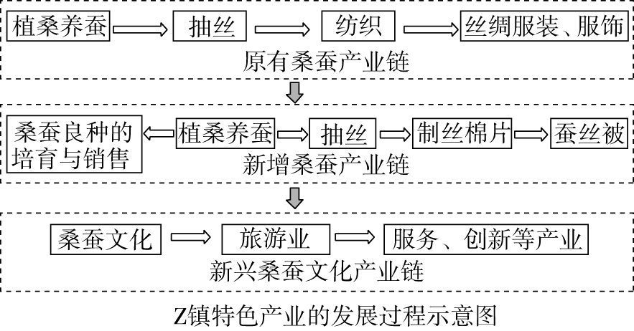
3．据图中信息判断，对该镇特色产业发展方式最准确的概括是( )
A．扩大丝绸服装制造业，形成规模优势
B．新增蚕丝被制造业，培育新的产业链
C．基于植桑养蚕，逐步形成多元化产业
D．传播桑蚕文化，发展丝绸专题旅游业
4．该特色小镇实现了社会与经济协调发展，其最主要的原因是( )
A．特色产业发展与城镇建设互动并进
B．利用地域文化吸引外来人口
C．通过延长桑蚕产业链提高经济效益
D．在城镇化过程中保护了环境
答案 3.C 4.A
解析 第3题，据图可知，该镇原有的桑蚕产业主要产品是丝绸服装、服饰，后来增加了桑蚕良种的培育与销售、蚕丝被，并开发了桑蚕文化及相关旅游和服务、创意等产业，产业逐渐多元化，且都是在桑蚕产业的基础上发展来的，C项正确。该发展方式开发了新的产业链，而不只是扩大了丝绸服装产业规模，A项错误。蚕丝被制造业和桑蚕文化都是Z镇产业多元化的一种，不能全面概括该镇的特色产业发展方式，B、D两项错误。第4题，丝绸服装制造、蚕丝被生产和旅游业的发展等，属于经济发展，桑蚕文化的发展属于社会发展，经济和社会都得到了发展，特色产业发展与城镇建设互动并进，A项正确。当地产业发展可为人们提供较多的就业机会，吸引外来人口，B项错误。据图可知，当地原有桑蚕产业链并没有延长，而是新增加了两个产业链，C项错误。虽然当地产业的发展促进了城镇化，但也有可能产生一些环境问题，D项错误。
(2020·海淀模拟)某大城市位于山区边缘的平原地区。山谷风为该地最主要的局地大气环流，谷风由平原吹向山区，山风则相反。外来污染源的输送及当地山谷风的扩散作用是影响当地PM_{2.5}浓度变化的主要因素。下图为某年10月7日该城市风向(a)及PM_{2.5}浓度(b)的变化情况。据此，完成5、6题。
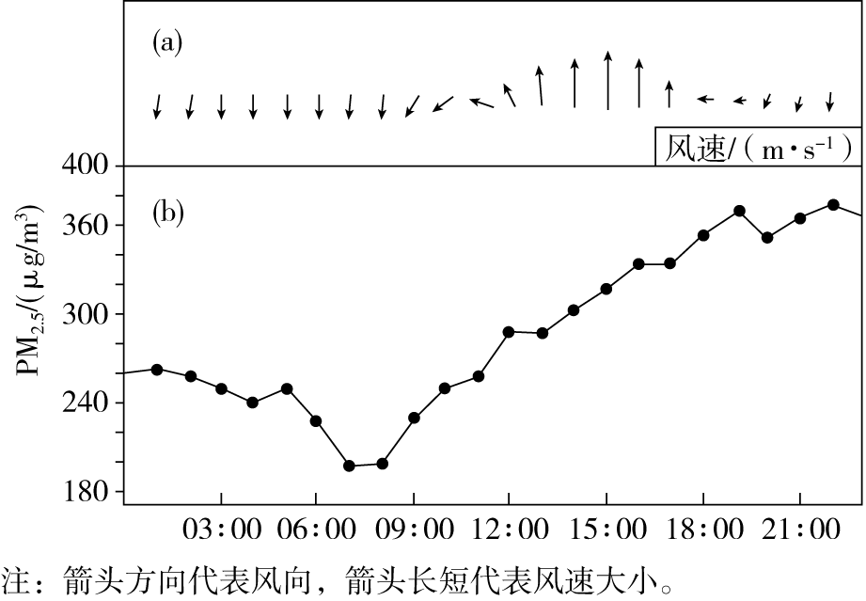
5．据图判断，( )
A．该城市位于山区的南部地区
B．外来污染物主要源于城市北部
C．植树造林可增强山风的风力
D．正午前后谷风的风力达到最强
6．依据可持续发展的原则，可降低PM_{2.5}浓度的有效措施是( )
A．加强空气监测，及时预报污染物的浓度
B．提倡本地绿色出行，市区禁行机动车
C．尽量减少外出，并在外出时佩戴口罩
D．推进区域整体的产业协作与产业升级
答案 5.A 6.D
解析 第5题，据材料可知，外来污染物的输送是影响当地PM_{2.5}浓度变化的主要因素，当风向为北风时，可发现PM_{2.5}浓度降低，而当风向为南风时PM_{2.5}的浓度则显著升高，可推测该城市位于山区的南部地区，A项正确。外来污染物应来源于城市南部，因盛行南风时PM_{2.5}的浓度会显著升高。植树造林将缩小山谷之间的温差，从而减弱山风风力。据图可发现，午后2至3时时段风力达到最强，并非正午时间。第6题，加强空气监测，预报污染物的浓度无法降低PM_{2.5}浓度，A项错误。提倡本地绿色出行，但禁止行驶机动车，不符合当代人发展的需求，B项错误。尽量减少外出，在外出时佩戴口罩无法降低PM_{2.5}浓度，C项错误。推进区域整体产业协作与产业升级，减少重化工业等对空气污染企业的布局和比例是降低PM_{2.5}浓度的有效措施，D项正确。
(2020·北京高三一模)2020年初，在新型冠状病毒疫情防控中，湖北省特别是武汉市是疫情防控的重中之重。到3月下旬，我国国内疫情防控形势总体趋稳，世界其他国家却日趋严重。下图为湖北省交通图。读图，完成7、8题。
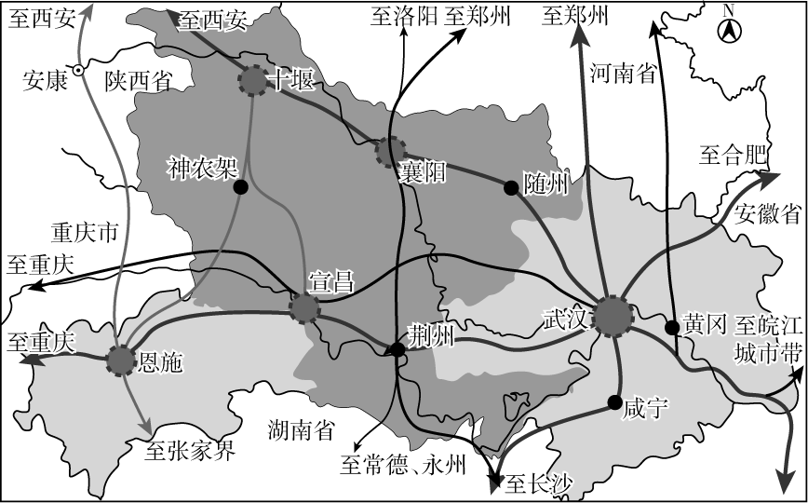
7．武汉市疫情防控工作难度大的原因有( )
①省会城市，人口众多
②地处我国中部交通枢纽，人员流动量大
③经济落后，医用资源欠缺
④受我国春节文化影响，亲人团聚，相互走访
A．①②③ B．②③④
C．①②④ D．①③④
8．从地理角度反思此次新型冠状病毒传染事件，正确的是( )
A．解决新型冠状病毒传染的问题，体现了可持续发展的共同性原则
B．人类污染环境，必然会导致生态破坏，反过来影响人类生存和发展
C．自然的力量是神秘而且不可预知的，人类应当崇拜自然
D．病毒虽可怕，人类力量更大，人类一定可以战胜自然
答案 7.C 8.A
解析 第7题，武汉市疫情防控工作难度大主要是因为武汉为省会城市，是拥有1 000多万人口的超级大城市，人口众多导致传染机会大，①正确；据图可知武汉地处我国中部交通枢纽，人员流动量大，传染速度快，②正确；武汉经济发达，医用资源充足，③错误；受我国春节文化影响，亲人团聚，相互走访，传染范围广，④正确。第8题，解决新型冠状病毒传染的问题需要国家与国家之间的国际协调和合作，体现了可持续发展的共同性原则，A项正确；新型冠状病毒传染不是因为人类污染环境导致的，B项错误；自然的力量神秘，但可预知，人类应当与自然和谐相处，C项错误；虽然人类力量很大，但是病毒无处不在，人类与自然应该和谐相处，D项错误。
(2020·南昌模拟)通常不起眼的沙粒，有的是制造玻璃的主要原料。以色列内盖夫沙漠建有亚洲最大玻璃制造厂，该厂设备先进，能源供应中太阳能比重较大。由于比塑料瓶更加亲近自然，更加符合绿色发展理念，玻璃瓶在饮料包装中成为新的时尚。据此完成9、10题。
9．该玻璃厂的选址不利于( )
A．原料输送 B．产品输送
C．用地开发 D．能源开发
10．玻璃瓶用于饮料包装更加符合绿色发展理念是由于( )
A．材质轻巧便携 B．造型美观大方
C．能够反复使用 D．具有收藏价值
答案 9.B 10.C
解析 第9题，材料信息表明，通常不起眼的沙粒，有的是制造玻璃的主要原料，该玻璃制造厂位于以色列内盖夫沙漠，当地原料丰富，A项不符合题意；玻璃易碎，该玻璃制造厂建在沙漠地区，距离消费市场远，因此产品输送是该玻璃厂选址的不利条件，B项符合题意；当地为沙漠地区，土地广阔，地价低，C项不符合题意；材料信息表明，该玻璃厂的能源供应主要是太阳能，沙漠地区太阳能丰富，D项不符合题意。第10题，相对塑料瓶来说，玻璃瓶的材质较重且易碎，不具有材质轻巧便携的特征，A项错误；造型美观大方不是绿色发展追求的目标，B项错误；相对于塑料瓶来说，玻璃瓶能够反复使用，废弃率相对较小，因此玻璃瓶用于饮料包装更加符合绿色发展理念，C项正确；玻璃瓶一般不具有收藏价值，且具有收藏价值与绿色发展理念关系不大，D项错误。
(2020·威海三模)滇池是云贵高原湖群中面积最大的湖泊，北端湖堤将滇池分为外海(290 km²)和草海(10 km²)两部分，平均水深4.1 m。20世纪70年代以后，滇池水质逐年变差。2011～2015年，当地开展了“生态清淤”“引水入滇”“环湖截污”“生态修复”等治理工程，对降低滇池总磷污染、改善富营养化和防止蓝藻暴发起到了重要作用，但外海2012年曾出现总磷含量较高的现象。如图示意滇池外海。据此完成11、12题。
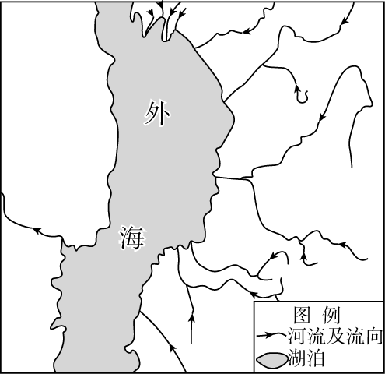
11．滇池污染严重的自然原因是( )
A．海拔高，气温低，蒸发弱
B．入口多、出口少，污染物滞留时间长
C．盛行东北风，流速减慢
D．生产生活排放大量污水
12．2012年滇池外海总磷含量较高，其原因最可能是( )
A．生态清淤——扰动湖底沉积物
B．引水入滇——增加水量
C．环湖截污——导致磷元素富集
D．生态修复——加快水体交换
答案 11.B 12.A
解析 第11题，图示中可以看出，滇池有多条支流汇入，但出水口只有西部一条，故水体更新慢，自净能力差，污染物滞留时间长。第12题，材料中体现当地于2011～2015年，开展了“生态清淤”等治理工程，对降低滇池总磷污染、改善富营养化和防止蓝藻暴发起到了重要作用，但2012年滇池外海总磷含量较高，主要是开始“生态清淤”时扰动湖底沉积物，使沉积物中磷释放出来，导致湖水中磷含量较高。
(2020·济南二模)一个地区可以具有多种功能，其中最主要、最核心的功能被称为主体功能。建设主体功能区是生态文明理念下提出的重大国土开发和保护战略。主体功能区规划促使区域发展由盲目追求经济增长转向依据主体功能因地制宜、有序开发。据此完成13、14题。
13．下列区域的主体功能不合理的是( )
A．北部湾沿海红树林区——生态保护
B．长三角经济开发区——工业生产
C．东北平原地区——农业生产
D．三江源自然保护区——文化旅游
14．中国实行主体功能区发展战略的原因有( )
①后备土地资源充足 ②生态环境比较脆弱
③自然资源丰富 ④区域经济发展不平衡
A．①② B．③④
C．②④ D．①③
答案 13.D 14.C
解析 第13题，沿海红树林生态功能强大，破坏它不利于当地生态可持续发展，因此北部湾沿海红树林区以生态保护为主，A项不符合题意；长三角经济开发区工业基础雄厚，工业生产能力强大，工业区位优势明显，因此应发挥优势，主体功能应为工业生产，B项不符合题意；东北平原地区平原面积广阔，土壤肥沃，耕地面积大，农业生产条件良好，因此农业生产应为主体功能，C项不符合题意；三江源自然保护区人烟稀少，开发历史晚，文化景观少，因此不适合以文化旅游为主体功能，D项符合题意。第14题，我国人多地少，可利用的后备土地资源少，因此后备土地资源不充足，①不符合题意；材料信息表明，建设主体功能区是生态文明理念下提出的重大国土开发和保护战略，而我国生态环境比较脆弱，这是我国实行主体功能区发展战略的主要原因，②符合题意；我国人口众多，经济规模大，许多自然资源比较缺乏，如果自然资源丰富，中国实行主体功能区发展战略的紧迫性不强，③不符合题意；各个地区因为主体功能的不同，相互分工协作，共同富裕、共同发展，有利于区域经济协调发展，缓解我国区域经济发展不平衡的现状，这是中国实行主体功能区发展战略的主要原因，④符合题意。综上所述，C项符合题意，排除A、B、D三项。
15．阅读图文材料，完成下列要求。
材料 木材是人类主要的生产和生活资料，主要取自森林资源。我国是一个森林覆盖率不高的国家，由于森林资源的短缺，许多木材制品已被钢材、铝材、塑料、水泥等替代，但其环境效益不佳。鉴于此，合理开发利用森林资源，发展林业循环经济势在必行。下图示意我国某国有林场林业循环经济产业链。
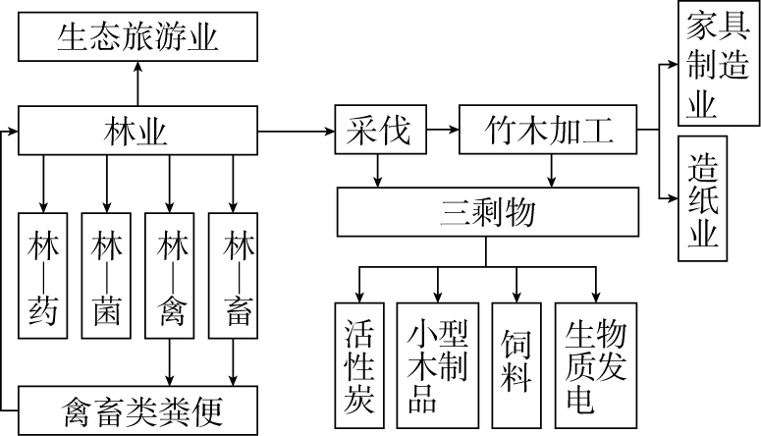
(1)与传统林业比较，说明林业循环经济的主要优点。
______________________________________________________________________________________________________________________
(2)指出并说明林业循环经济产业链中需要完善的环节。
______________________________________________________________________________________________________________________
(3)分析许多木材制品被钢材、铝材、塑料、水泥等替代给生态环境带来的不利影响。
______________________________________________________________________________________________________________________
(4)请为该国有林场林业循环经济的进一步发展提出合理化建议。
______________________________________________________________________________________________________________________
答案 (1)高效利用森林资源，推进造纸业、家具制造业发展，对木材进行加工，实现森林资源的最大增值；对“三剩物”回收再利用，物尽其用，减少浪费；推广清洁生产，提高经济效益；充分利用森林氧吧和优美环境，发展森林生态旅游业；充分利用森林环境中的光、热、水、土等自然条件，推进与养殖业、种植业的协调发展，促进经济多元化发展。
(2)利用禽畜类粪便、植物枯枝落叶和草被植物生产沼气，解决林场生活用能问题，减少林木樵采；采伐区应划分轮采区，及时进行抚育更新，实现森林资源的可持续利用；家具制造业和造纸业要把好环保关，发展绿色家具制造和造纸业，减少环境污染。
(3)钢材、铝材、塑料、水泥等产品的生产需要消耗大量的能源和资源，而这些资源和能源大多为不可再生资源，大规模生产会导致资源枯竭，破坏生态平衡；生产过程中会产生大量的废气、废水和废渣，严重污染环境，其环境效益较差。
(4)加大科技投入，培育速生优质树种，缩短木材的生长周期；保护生态环境，为循环经济发展提供基础保障；延长产业链，增加产品附加值；推进“互联网＋林业”的运营模式，创新自主品牌，努力开拓国内外市场。
解析 第(1)题，直接获取图中信息，可看出围绕林业可发展第一、二、三产业，同时还能减少废弃物排放。第(2)题，注意从产业链角度分析，要延长产业链，还要利于环境保护。第(3)题，可从“钢材、铝材、塑料、水泥”材料在生产、使用中带来的环境问题角度分析。第(4)题，可从提升林业产品附加值，以及环境保护等角度分析。
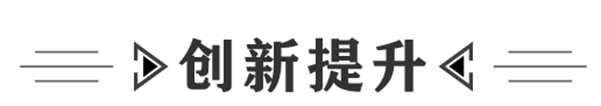
16．(2020·山东潍坊模拟)阅读图文材料，完成下列要求。
材料一 2017年11月24日，扎尕那农林牧复合系统被联合国粮农组织列入“联合国全球重要农业文化遗产保护名录”。扎尕那村地处甘肃和四川的交界处，位于高寒草原、温带草原和暖温带落叶林三大植被类型的过渡地带。汉地农耕文化与藏传游牧文化在此相互交融形成了独特的农业文化。
材料二 下图为扎尕那村位置示意图。
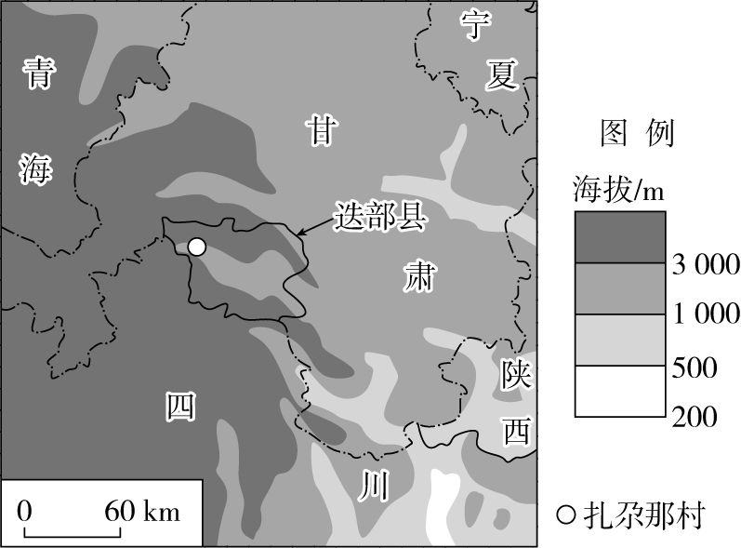
(1)简述扎尕那农林牧复合系统入选“联合国全球重要农业文化遗产保护名录”的主要原因。
______________________________________________________________________________________________________________________
(2)该农林牧复合系统的生态价值主要有哪些？
______________________________________________________________________________________________________________________
(3)促进该农林牧复合系统可持续发展的措施主要有哪些？
______________________________________________________________________________________________________________________
答案 (1)垂直地带性显著；多种农业文化交融；开发程度低，受外界干扰少。
(2)保持水土；涵养水源；保护生物多样性；调节气候；美化环境。
(3)因地制宜发展农业；培育良种，提高单产；发展农产品加工；合理发展观光农业；加强基础设施建设。
解析 第(1)题，扎尕那农林牧复合系统入选“联合国全球重要农业文化遗产保护名录”的主要原因是垂直地带性显著，有多种农业文化交融，地理位置偏远，区域经济落后，开发程度低，受外界干扰少。第(2)题，结合森林的功能分析，该农林牧复合系统的生态价值主要有保持水土、涵养水源、保护生物多样性、调节气候、美化环境等。第(3)题，促进该农林牧复合系统可持续发展的措施主要有因地制宜发展农业，加大科技投入，培育良种，提高单产，发展农产品加工，延长产业链，增加附加值，合理发展观光农业，加强基础设施建设等。

